**Anotações DIO**

**GIT**

**Sistema Distribuído**

Openssl sha1 texto1.txt – gerar chave encriptada

**Objetos de Versionamento**

Blobs – metadados do arquivo (sha do arquivo)

Trees – contem os blobs do arquivo e podem se ligar a outras arvores

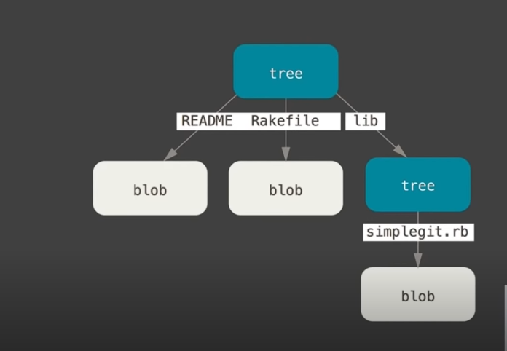

Commits –

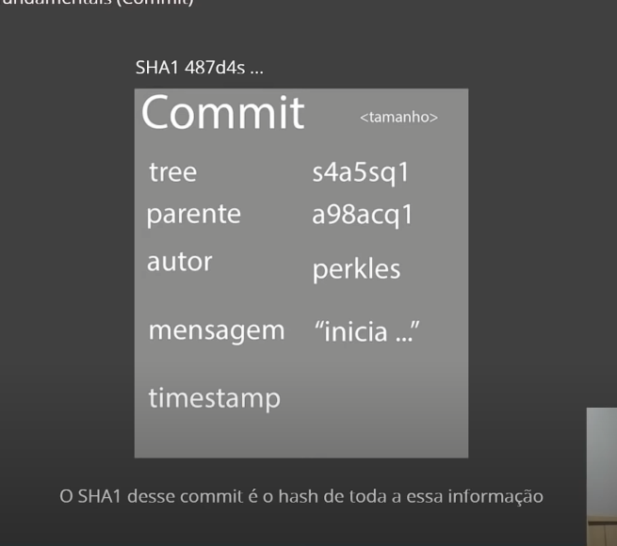

**Autenticação**

Chaves SSH e Tokens

Ssh – Serve para comunicação com o servidor do github

Gerando chave SSH

ssh-keygen -t ed25519 -C [matheus238carvalho@gmail.com](mailto:matheus238carvalho@gmail.com)

Inicializar SSH agent (Responsavel por pegar as chaves)

eval $(ssh-agent -s)

entregar a chave para o agent

ssh-add id_ed25519(id da chave)

**Primeiros commandos GIT**

-Iniciar GIT

git init

- Iniciar o versionamento

git add

- Criar um commit

git commit

ls -a (listar arquivos ocultos)

* Após criar um diretório e abrir o Git bash nele, devemos criar um autor e username.

git config --global user.email [matheus238carvalho@gmail.com](mailto:matheus238carvalho@gmail.com) (criar um autor)

git config --global user.name Matheus (username)

* Adicionar arquivo

No exemplo foi criado um arquivo markdown (.md)

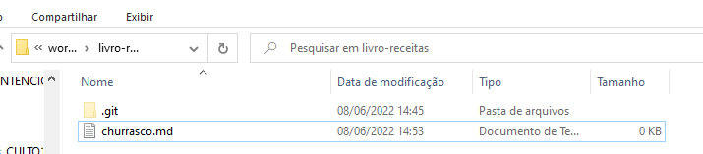

Editar o arquivo com markdown

Utilizei o typora para editar o arquivo

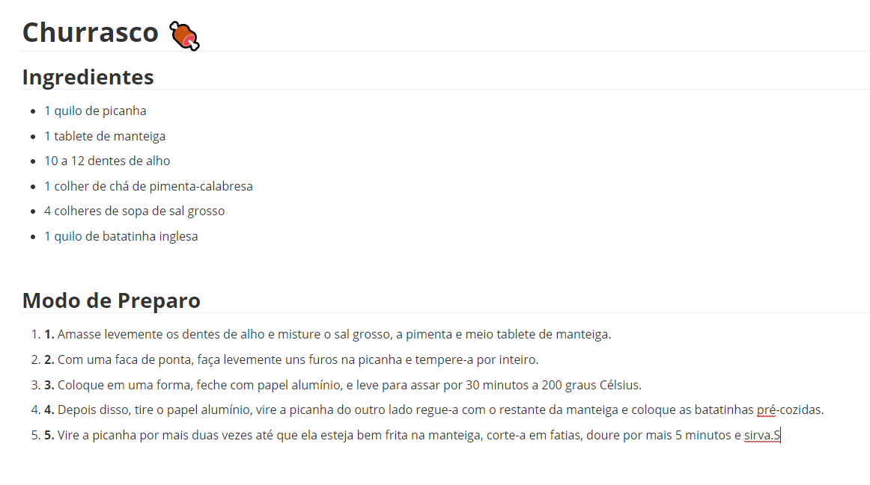

Criar commit

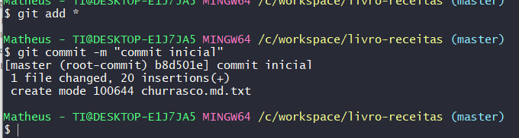

Tracked e Untracked

- Tracked (GIT tem conhecimento)

Unmodified – Não modificados

Modified - Modificados

Staged – Aguardando commit

- Untracked (GIT ainda não tem conhecimento)

Ciclo de vida

Untracked (Adiciona o arquivo) ->

Modified (Edita o arquivo) ->

Stage (Aguardando commit)

Ciclo do arquivo

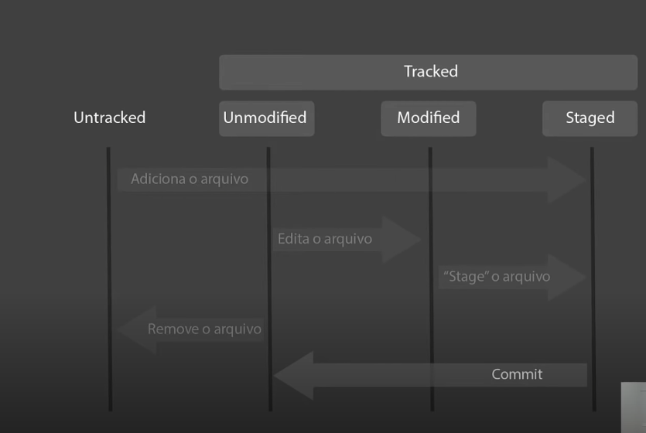

Ciclo em ambiente

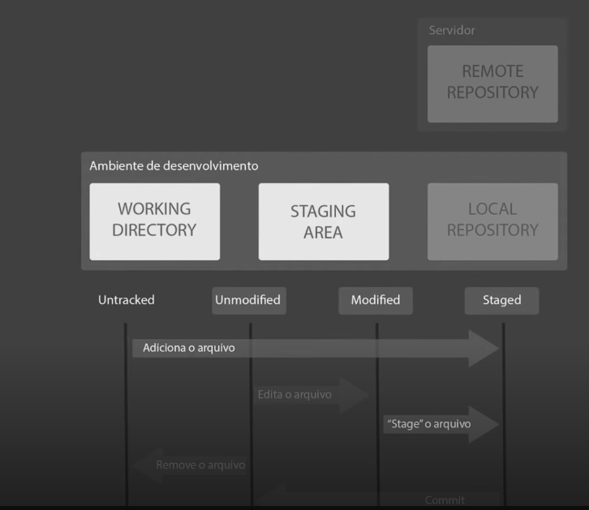

Comando para verificar o status do arquivo:

git status

**Trabalhando com GitHub**

git config –-list (Lista todas as configurações do GIT)

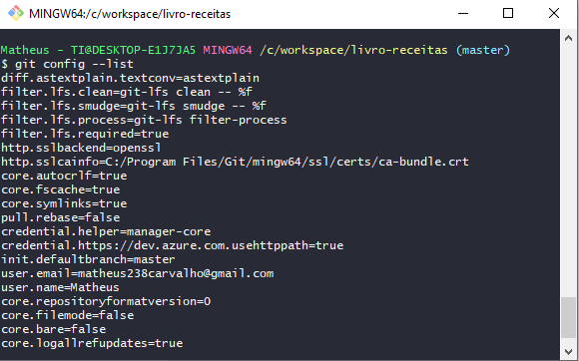

Criar e enviar arquivo para repositório remoto

- Criar um repositório no GitHub

- Copiar link do servidor remoto

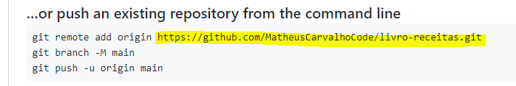

- No terminal:

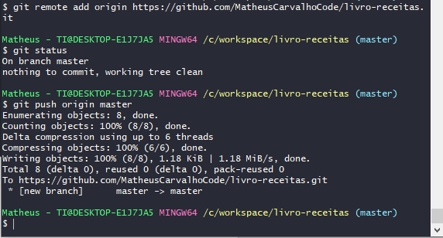

git remote add origin – adiciona o servidor remoto

git remote -v – lista os servidores remotos

git push origin master – leva o arquivo do local para o remoto

**Resolvendo Conflitos**

* **Merge conflict!**
* Quando você tenta empurrar (push) o código para o GitHub e o seu commit não representa o estado mais atual do repositório.

**Arquivo que está no servidor remoto é diferente (sofreu alteração) do que está no Local.**

**Para resolver:**

**- Puxar o arquivo que está no S.Remoto**

git pull origin master – puxa o arquivo que está no servidor remoto para a máquina local

**- Abrir arquivo na máquina local**

**- Arrumar o arquivo**

**- Subir novamente para o S.Remoto comitando “-m” como “resolve conflitos”**

**Clonar Repositórios**

**- Procurar Repositório desejado no GitHub**

**- Code > copiar URL**

**- No terminal, local desejado:**

**>** git clone “URL”